«Борьба с дискриминацией в России путем толерантного и инклюзивного репортажа»
ПРОЕКТ ОТЧЕТА ОБ ИССЛЕДОВАНИИ
Настоящее исследование является частью проекта, направленного на расширение свободы самовыражения с российском обществе, а также на продвижение равенства и противостояние дискриминации благодаря развитию у журналистов навыков этичного и инклюзивного репортажа на темы национального и расового разнообразия. Наше исследование проводилось во втором полугодии 2013 г. в четырех российских регионах, и целью его было выяснить, каким образом региональные СМИ представляют образ мигрантов, а также представителей других уязвимых групп. Способствуют ли СМИ усилению дискриминационных стереотипов, или, напротив, становятся эффективными инструментами противодействия дискриминации? Каким образом передача информации может стать более инклюзивной, особенно в тех регионах, где свобода прессы ограничена, где самоцензура – обычное явление, и где постоянно растет социальное напряжение?

- МЕТОДОЛОГИЯ
Цель настоящего исследования – изучение ситуации вокруг средств массовой информации в четырех российских регионах для получения объективной оценки освещения в СМИ уязвимых групп (мигрантов, национальных и иных меньшинств).
Формулировка проблемы:
- При освещении тем, имеющих отношение к мигрантам, маргинальным/уязвимым группам, передают ли средства массовой информации дискриминационные стереотипы и создают ли дискриминационный дискурс? (Если да, то какие меры могут быть приняты для решения этой проблемы?)
Исследование проводилось с применением методов качественного анализа. Все аналитики прошли специальную подготовку до сентября 2013 г.
Каждый региональный аналитик отбирал 10 средств массовой информации (включая Интернет-издания), отражающих медийную структуру региона. Кроме того, ими была выделена ежедневная информационная программа, выходящая на региональном телевидении в прайм-тайме.
Исследования на местах проводились в период с 5 по 18 сентября 2013 г. одновременно во всех регионах, одобренных для данного проекта: Дагестане, Ставропольском крае, Саратовской области и Свердловской области.
После завершения двухнедельного мониторинга региональные эксперты кодировали данные (контент) и определяли основные темы, в рамках которых упоминались представители уязвимых и маргинальных групп; они оценивали частотность, стиль и общую интонацию этих статей, а также анализировали материалы на предмет наличия элементов «хейт спич» - языка вражды.
При интерпретации результатов аналитики также проводили 5 полуструктурированных интервью с экспертами по СМИ, дискриминации и уязвимым группам в данных регионах.
На основании этих данных были составлены региональные отчеты. Были отсканированы все значимые блоки данных, которые затем были переданы координатору. Сводные данные были проанализированы на предмет наличия сходств и различий, а также общих тенденций во всех четырех регионах, что и нашло отражение в настоящем отчете. Отчет сопровождается рекомендациями владельцам акций и публикуется на сайте MDI.

- ХАРАКТЕРИСТИКА РЕГИОНАЛЬНЫХ СМИ
Четыре отобранных для мониторинга региона характеризуются значительными отличиями в экономических, политических и общественных условиях (по некоторым показателям они даже не могут подлежать сравнению). Данный раздел отчета предназначен для ознакомления с региональной спецификой и объяснения некоторых событий, которые могли оказать влияние на регионы и СМИ.
Ярким примером событий такого рода, потенциально влияющих на СМИ, являются областные и муниципальные выборы 8 сентября 2013 года.
Дагестан
Расположенная на Северном Кавказе Республика Дагестан с населением около 3 млн. человек представляет собой один из самых многонациональных и неспокойных регионов России .
Этот регион по многим параметрам отличается от трех рассматриваемых российских регионов и обеспечивает уникальность проблематики для региональных и местных СМИ .
Средства массовой информации Дагестана хорошо развиты, однако немногочисленны в связи с экономической ситуацией и региональной спецификой.
РГВК «Дагестан», ведущий ТВ-канал региона (помимо еще одной местной станции и федеральных телевизионных каналов), осуществляет вещание уже 10 лет. Как и его партнер - круглосуточная радиостанция «Страна гор», канал получает финансовую поддержку из бюджета республики. Кроме того, в регионе действуют несколько местных, а также ряд федеральных государственных и частных радиостанций. Наравне с федеральными и региональными газетами, издаваемыми на русском языке, выпускается более 40 местных (районных) изданий на 14 языках коренных народов Дагестана. Эти издания обычно получают финансирование из муниципальных бюджетов (большинство из них имеют Интернет-версии благодаря финансовой поддержке региональных властей).
По словам полпреда Президента РФ в Северо-Кавказском федеральном округе А.Г. Хлопонина, СМИ республик Северного Кавказа получают рекордные, по сравнению с остальными регионами России, субсидии от местных органов власти. Так, власти Ингушетии ежегодно расходуют на эти цели 777 руб. (около 24 долларов США) на человека, Кабардино-Балкарии – 200 руб., Дагестана – 190 и т.д. .
В 2010 г. Фонд защиты гласности оценил СМИ Дагестана как «относительно свободные», при этом они сохраняют бóльшую степень независимости по сравнению со СМИ других регионов Северного Кавказа.
Тем не менее, на более широком уровне динамика и противоречивость социально-экономических и политических процессов в регионе оказывают влияние на журналистское сообщество и его деятельность. В июле 2012 г. «Ахмеднаби Ахмеднабиев, заместитель главного редактора ведущего независимого еженедельника «Новое дело», был убит спустя всего семь месяцев после убийства Гаджимурада Камалова, учредителя и издателя дагестанской газеты «Черновик», известной своей независимой позицией и проводимыми журналистскими расследованиями».
По словам регионального специалиста проекта Елены Денисенко, местные СМИ в основном игнорируют экономические и земельные споры и практически не освещают экономические проблемы малоимущих слоев населения. Лишь несколько средств массовой информации представляют независимую точку зрения и критический взгляд на события, в то время как большинство «плывет по течению», воспроизводя официальные сообщения и точки зрения, избегая при этом наиболее острых вопросов в Дагестане.
Например, государственные СМИ (в особенности – телеканалы) не освещают случаи похищения гражданских лиц – к сожалению, такое до сих пор случается в Дагестане. Мало внимания уделяется положению дел национальных меньшинств, живущих в селах Храх-Уба и Урьян-Уба. Кроме того, в местных СМИ вообще не затрагиваются вопросы миграции, прав мигрантов, несмотря на их общепризнанную актуальность. Учитывая вышесказанное, существует крайне малая вероятность того, что региональные СМИ освещают вопросы разнообразия в более широком смысле.
Кроме того, на стадии проведения исследований на местах на новостную картину оказал влияние ряд событий:
- региональные выборы / выборы губернатора в Дагестане;
- первый День единства народов Дагестана 15 сентября (учрежден в 2013 г.),
- Выставка священных реликвий пророка Мухаммеда,
- встреча главы правительства Дагестана с суфистами и салафитами, вторая попытка проведения мирного диалога между представителями мусульманских сообществ .
В рамках более широкого информационного поля, при оценке положения дел в регионе в сфере журналистики необходимо принимать во внимание такие факторы, как непрекращающееся насилие, социальная незащищенность, а также повышенное внимание со стороны Москвы в связи с предстоящей Олимпиадой в Сочи.
Ставрополье
Ставропольский Край представляет собой регион с этническим разнообразием и динамичной экономикой, это «ворота» России на Северный Кавказ. С населением 2,786 тысяч человек, Ставропольский Край с 2010 г. входит в новообразованный Северо-Кавказский федеральный округ наряду с Дагестаном, Чечней, Ингушетией и другими регионами. Однако это единственный регион в данном ФО, в котором русские составляют национальное большинство.
В Ставрополье зарегистрировано 415 средств массовой информации, включая 186 печатных изданий, 96 радиостанций и 52 телеканала, а также 3 информационных агентства. По рейтингам, составленным агентством «Медиалогия» осенью 2013 г., тремя наиболее цитируемыми источниками являются телеканал ГТРК «Ставрополье» и газеты «Вечерний Ставрополь» и «Комсомольская Правда - Ставрополь».
За период проведения мониторинга ряд региональных политических процессов был «заморожен» в связи с предполагаемым назначением нового губернатора Ставропольского Края. 27 сентября Владимир Путин отстранил от должности Валерия Зеренкова. Исполняющим обязанности главы Ставропольского края был назначен Владимир Владимиров, ранее занимавший должность первого заместителя губернатора Ямала.
Как и в большинстве регионов России, муниципальные выборы в Ставрополье прошли 8 сентября 2013 г. (24 муниципалитета). Выборы были практически проигнорированы местными СМИ, как и большинством избирателей, учитывая, что явка варьировалась от 65,77% до всего лишь 8,77%. По словам местного эксперта Эллы Майборода, предвыборная кампания оказалась столь непримечательной, что даже новости об установке пандусов на выборных участках привлекли значительное внимание прессы.
В сентябре также начинается учебный год в российских образовательных учреждениях. В Ставропольском крае этот период часто знаменуется обострением местных конфликтов в связи с притоком новых студентов, часто приезжающих сюда из регионов со значительными культурными отличиями и требующих времени на адаптацию.
10 сентября тогдашний губернатор провел совещание с правоохранительными органами края, на котором, по словам присутствовавших, он заявил: «В регионе сейчас много новоприбывших, включая первокурсников, которые еще не адаптировались к новой ситуации. Считаю, что все <студенты> хулиганы должны без снисхождений исключаться из ВУЗов». Все местные СМИ обратили внимание на эти слова и перепечатали их в статьях на соответствующую тему.
Тем не менее, в местной прессе получили освещение несколько незначительных конфликтов. Однако они были представлены достойным образом, потенциал конфликтности и призывов к насилию был минимизирован.
Согласно исследованию, проведенному Правительством Ставропольского края совместно с Северо-Кавказским федеральным университетом, межэтнические и межрелигиозные трения не входят на сегодняшний день в список основных проблем, волнующих население (по сравнению с 2005-2010 годами). В настоящее время граждане обеспокоены социально-экономической ситуацией в регионе и уровнем коррупции (48,5%), налогами и инфляцией (46,5%), безработицей (38,6%), растущим уровнем преступности (34,9%), а также вопросами жилья и ЖКХ (32,8%).
Традиционно, межнациональные вопросы (и конфликты) более актуальны для данного региона, чем религиозные. При этом миграция занимает на удивление низкую позицию в данном исследовании, что может объясняться комбинацией трех факторов:
- Изменения в характере региональной миграции (Ставрополь все чаще служит не пунктом назначения, а скорее транзитной зоной для мигрантов);
- Адаптация к уровню миграции и роли мигрантов в экономике региона,
- Растущее разочарование в неудачных попытках борьбы с коррупцией (что ранее напрямую выражалось в ксенофобии и анти-мигрантских настроениях).
Стратегическое географическое положение Ставрополя означает повышенное внимание к региону со стороны федерального центра (что обусловлено не только сельскохозяйственным значением региона, но и стратегическими связями внутри региона). В связи с предстоящими Олимпийскими играми в Сочи также ожидается усиление контроля за СМИ и информационными потоками внутри региона.
В этом отношении заслуживает внимания тот факт, что через два месяца после проведения мониторинга, 21 ноября 2013 года, в Ставропольском крае состоялся I форум СМИ Северного Кавказа «Современные медиа о современном Кавказе». Александр Хлопонин, полпред президента РФ в Северо-Кавказском федеральном округе, говорил о негативном имидже Кавказа, распространяемом российскими СМИ, и о необходимости позитивных перемен. Хлопонин объявил, что будут выделены ресурсы, необходимые для освещения актуальных вопросов региона, таких как отношения между «востоком» и «западом».
Саратовская область
Саратовская область с населением 2,5 млн человек входит в состав «Поволжья» и представляет собой важный перекресток в европейской части России. Саратов традиционно отличался этническим многообразием, активной торговой деятельностью и консервативными политическими взглядами.
Эксперты Фонда защиты гласности оценили СМИ Саратовской области как «относительно свободные» (с учетом того, что ни один из российских регионов не был назван «свободным»).
В Саратовской области зарегистрировано более 700 средств массовой информации, из них активно функционируют около 200. Каждое третье СМИ было учреждено региональными либо местными властями, в то время как остальные являются частными или корпоративными. По рейтингу, составленному агентством «Медиалогия», три наиболее цитируемые издания функционируют в Интернет-режиме: анформационные агентства «Взгляд-инфо» и «Версия-Саратов», а также Интернет-издание «Четвертая власть» (4vsar.ru).
Период проведения мониторинга совпал с проведением дополнительных выборов трех депутатов в Саратовскую областную думу (парламент). Пресса в основном освещала процедурные аспекты и фактическую сторону голосования, включая критику избирательных комиссий на отдельных участках, где были зафиксированы нарушения. Тем не менее, как и в трех других регионах-участниках исследования, выборы не вызвали ни большого интереса у прессы, ни активных обсуждений со стороны общественности.
12 сентября 2013 года большинство региональных СМИ сообщили об уличной драке – в основном, она освещалась как конфликт между неформальной местной националистической группой «Русские пробежки» и несколькими выходцами с Кавказа («мигрантами»). Это событие стало центральным эпизодом проводимого в Саратове мониторинга и послужило лакмусовой бумажкой для изображения в региональных СМИ актов насилия, вызванных межнациональной ненавистью.
11 сентября был праздничным днем в Саратове, и толпа людей, включая нескольких активистов «Русских пробежек» (РП), собралась на Театральной площади города для проведения народных гуляний. По сообщениям прессы, двое «кавказцев» вербально оскорбили активистов РП, что привело к масштабной драке с участием десятков членов РП и 30-40 кавказцев в возрасте до 30 лет. В результате этого инцидента пострадал Алексей Мокроусов, один из активистов РП.
Конфликт вокруг ситуации с «Русскими пробежками» вызвал шквал враждебных комментариев и крайне эмоциональное обсуждение на форумах (региональный эксперт проекта Лидия Златогорская включила анализ комментариев в свой отчет). Хотя СМИ также были склонны к использованию языка вражды, именно форумы демонстрировали особую враждебность, включая призывы к насилию.
В течение нескольких последующих дней в Саратове по центральной улице города прошли молодежные марши с анти-чеченскими плакатами и лозунгами. Кроме того, несколько молодых людей заняли трамвайную остановку и перекрыли доступ любым лицам с «неславянской внешностью». Трое из них были привлечены к административной ответственности. Несмотря на последующее примирение сторон, обсуждение в Интернете продолжилось.
СМИ представляли данные события 11 сентября 2013 года как продолжение волнений в Пугачеве - городе в 250 км от Саратова.
Так называемое «восстание» в Пугачеве привлекло значительное внимание к Саратовской области – со стороны как местных, так и федеральных СМИ. В июле 2013 года в Пугачеве был убит 20-летний Руслан Маржанов, русский по национальности. Предположительно, нападающими были чеченцы. За убийством последовали массовые протесты со стороны местного населения с требованиями проведения расследования. Протестующие перекрыли федеральную трассу, был организован стихийный митинг и предпринята попытка поджога в кафе «Халяль». Подозреваемые были оперативно арестованы, им было предъявлено обвинение – трое из них оказались чеченцами, постоянно проживающими в регионе, еще один был гостем из Чечни.
По заявлениям региональных властей, это не было конфликтом на национальной почве. Однако за событиями не последовало глубокого анализа или широкого общественного обсуждения.
Свердловская область и Екатеринбург
Свердловская область (население 4,5 млн. человек) – один из ведущих регионов России на Урале. Это область с развитой промышленностью и экономикой. Столицей региона является Екатеринбург, один из четырех крупнейших городов России (после Москвы, Санкт-Петербурга и Новосибирска).
Екатеринбург является одним из центров российской индустрии СМИ. Это процветающий медийный рынок, направленный на регионального потребителя. В регионе действуют восемь телеканалов областного значения, целый ряд информагентств, а также работают штатные сотрудники или представительства крупных федеральных СМИ (например, «Эхо Москвы - Екатеринбург» и др.). Печатные издания немногочисленны, и конкуренцию им составляют разнообразные Интернет-издания.
По данным агентства «Медиалогия», тремя наиболее цитируемыми СМИ в регионе осенью 2013 являлись Интернет-ресурсы: сайт Znak.com, а также информационные агентства URA.ru и Интерфакс-Урал. Примечательно, что Znak.com достиг вершины рейтинга уже через 9 месяцев после учреждения.
По данным Фонда защиты гласности, в 2010 г. Свердловская область была одной из 19 «относительно свободных» областей России, при общем числе регионов, равном 83. Тем не менее, в 2012 году региональные власти получили критику в свой адрес в связи с усложнением процедуры аккредитации по сравнению с федеральной. А в 2013 г. местные органы образования вызвали активную полемику своим решением о запрете празднования Хэллоуина в образовательных учреждениях.
Период проведения мониторинга совпал с последними днями предвыборной кампании и днем выборов мэра Екатеринбурга.
Итоги выборов оказались достаточно непредсказуемыми: мэром был избран Евгений Ройзман, кандидат от оппозиционной партии «Гражданская платформа». В последние годы победы оппозиционных кандидатов в России были чрезвычайно редкими.
Ройзман является крайне противоречивой фигурой с богатой политической биографией, однако это значимый политический деятель на политической арене Урала. В 2007 г. Ройзман был избран депутатом Государственной Думы РФ, иными словами, членом нижней палаты парламента. С тех пор он играет активную роль на социальной и политической сцене страны, являясь учредителем фонда «Город без наркотиков» - группы, известной своими неоднозначными методами лечения наркозависимости; а в последние годы также известным блоггером.
В 2013 г. имя Ройзмана регулярно возникало в СМИ в связи с делом Аксаны Пановой, редактора сайта Znak.com и руководителя избирательной кампании Ройзмана. Пановой в настоящее время грозит 15 лет тюрьмы по обвинению в экономических преступлениях. Многие полагают, что это расплата за ее критику и обвинения в коррупции в адрес действующего губернатора области Евгения Куйвашева.
По данным, предоставленным региональным аналитиком проекта Нурзидой Бенсгиер, в прессе практически отсутствовало обсуждение политического акпекта выборов, несмотря на их неожиданный итог. Тем не менее, общественная напряженность была направлена в русло межнациональных конфликтов (что свойственно предвыборной кампании этого периода на национальном уровне).
Традиционно Урал представляет собой регион с богатой этнической картиной (коренные народы, тюркские группы и т.д.). В последние годы, экономическая активность данной территории привлекает огромное количество мигрантов. Таким образом, вопросы миграции, адаптации мигрантов, а также (имплицитно и явно) ксенофобии по отношению к мигрантам становятся центральными в социальной и политической проблематике региона.
Анти-мигрантские настроения в регионе чрезвычайно сильны и широко растпространены. В 2011-2012 гг. в области произошло несколько конфликтов, которые были восприняты как межнациональные и привлекли внимание федеральных СМИ (массовые волнения и беспорядки в поселке Сагра, драка между группой азербайджанцев и местных жителей в поселке Махнево, избиение 16 человек в кафе «Халва»). Освещение данных событий в прессе было в значительной степени пристрастным и несбалансированным. Впоследствии, региональными властями и рядом НПО были организованы тренинги для журналистов по межэтническим конфликтам.

- АНАЛИЗИРУЕМЫЕ СМИ В ЧЕТЫРЕХ РЕГИОНАХ
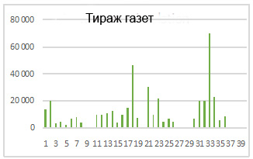
В ходе мониторинга были проанализированы материалы 29 региональных газет, 10 веб-сайтов (информагентства, Интернет-издания) и 4 ежедневных информационных телепрограмм, выходящих в эфир в прайм-тайме. В целом, 19 из 39 печатных и Интернет-изданий выходят ежедневно, 17 – еженедельно, и еще 4 – по особому циклу (один раз в две недели, 4 раза в неделю и т.д.). есять из 39 СМИ контролируются областными или городскими властями, 21 – независимы, 8 являются региональными приложениями к федеральным изданиям (которые в свою очередь могут входить в холдинги с государственным управлением). Тираж печатных изданий варьируется от 2501 до 70 000 экземпляров (при этом средний тираж составляет 14 175 экз., а общий единовременный тираж – 411 805 экз.). Все анализируемые информационные программы транслируются телеканалами регионального значения, входящими в государственные корпорации.
Общее число анализируемых статей составило 300 единиц на четыре региона.
Дагестан
В Дагестане было произведена выборка из материалов 8 газет, 2 веб-сайтов и 1 телепрограммы:
- Газета «Черновик» / (еженедельник, независимое издание, тираж 13 423 экз.),
- «Новое дело» (еженедельник, независимое издание, тираж 20 202 экз.),
- Газета «Молодёжь Дагестана» (еженедельник, правительственное финансирование, тираж 3516 экз.),
- Газета «Настоящее время» (еженедельник, независимое издание, тираж 4590 экз.),
- Газета «Свободная республика» (еженедельник, независимое издание, тираж 2501 экз.)
- Газета «Дагестанская правда» (ежедневное издание по рабочим дням, правительственное финансирование, тираж 7384 экз.),
- «Московский комсомолец в Дагестане» (еженедельник, региональное приложение к федеральному таблоиду, тираж 8200 экз.),
- Газета «Деловой Кизляр» (еженедельник, независимое издание, тираж 4217 экз.)
- Сайт «Кавказский Узел» (независимый ресурс, уделяющий значительное внимание правам человека),
- Сайт «АИФ в Дагестане» (региональное отделение федерального ежедневного таблоида с самым большим тиражом в стране),
- Телеканал РГВК (государственный телеканал).

Ставрополь
СМИ, выбранные для анализа в рамках настоящего проекта:
- «Ставропольская правда» (правительственный еженедельник, тираж 10 094 экз.).
- «Ставропольские губернские ведомости» (региональный еженедельник, тираж 10 000 экз.).
- «Вечерний Ставропроль» (региональное ежедневное издание, тираж 11 385 экз.).
- «Открытая. Для всех и каждого» (еженедельник, независимое издание, тираж 13 000 экз.).
- «Ставропольский репортер» (еженедельник, независимое издание, тираж 4 000 экз.).
- «Пятигорская правда» (финансируется муниципальными властями г. Пятигорска, тираж 10 000 экз.).
- «Московский комсомолец – Кавказ» (федеральное ежедневное издание с еженедельным региональным приложением, тираж 15 000 экз.).
- «Аргументы и факты - Северный Кавказ» (АиФ) (федеральное ежедневное издание с еженедельным региональным приложением, тираж 46 179 экз.).
- «Комсомольская правда – Северный Кавказ» (КП) (федеральное ежедневное издание с еженедельным региональным приложением, тираж 7682 экз.).
- Новостной сайт “1777”.
- Телеканал: ГТРК «Ставрополье» (государственный телеканал).
Саратовская область
СМИ, выбранные для проведения мониторинга в регионе в рамках проекта:
- Газета «Комсомольская правда в Саратове» (КП в Саратове) (ежедневное приложение к национальному таблоиду, тираж 30 085 экз., также на сайте http://saratov.kp.ru/gazeta/).
- Газета «Репортер» (независимый еженедельник, тираж 10 000 экз.).
- Газета «Саратовская областная газета» (еженедельник, финансируется областными органами власти, тираж 22 000 экз., также на сайте http://www.gazeta64.ru/).
- «Газета недели» (оппозиционный независимый еженедельник, тираж 5030 экз., также на сайте http://fn-volga.ru/).
- «Газета наша версия» (оппозиционный независимый еженедельник, тираж 7000 экз., также на сайте http://nversia.ru/article).
- Газета «Глас народа» (региональное издание Общественной палаты, тираж 4600 экз., также на сайте http://glasnarod.ru/).
- Информагентство «Взгляд-инфо» (88211 уникальных посетителей еженедельно, URL http://www.vzsar.ru/).
- Информагентство «Четвертая власть» (246 948 уникальных посетителей еженедельно, http://www.4vsar.ru/).
- Информагентство «Общественное мнение» (35 000 уникальных посетителей еженедельно, http://www.om-saratov.ru/).
- Газета “Новое Заволжье” (муниципальное издание, выходящее один раз в две недели, тираж 7140 экз., также на сайте http://www.novoezavolzhe.ru/).
- Информационная программа «Телеобъектив» (региональный информационный выпуск, также на сайте http://www.teleobektiv.tv/).
Свердловская область и Екатеринбург
СМИ, выбранные для анализа в рамках настоящего проекта:
- Газета «Вечерний Екатеринбург» (частное издание, единственная городская газета, издаваемая с 1957 г.; распространяется в Екатеринбурге, тираж 20 000 экз.).
- Газета «Уральский рабочий» (частное ежедневное издание, распространяется по области, тираж 20 000 экз.).
- Газета «Областная газета» (правительственное издание, распространяется по области, тираж 70 000 экз. – самый большой тираж в регионе).
- Газета «Комсомольская правда - Урал» (частное региональное издание федерального ежедневного таблоида, тираж 23 000 экз., пятничный выпуск – 41 500 экз.).
- Газета «Коммерсант - Урал» (частное региональное издание федеральной ежедневной широкоформатной газеты, тираж 6000 экз.).
- Газета «Вечерний Краснотурьинск» (частный городской еженедельник, тираж 9000 экз.).
- Агентство «УРА.ру» (частное, специализируется на Уральском регионе, 93 777 уникальных посетителей в день).
- Информагентство «Новый регион – Урал» (частное, 87 000 уникальных посетителей в день).
- Информагентство «Джаст медиа» (частный городской новостной портал, 6300 уникальных посетителей в день).
- Информагентство API – Екатеринбург (частное, 6284 уникальных посетителей в день).
- Телепрограмма «Вести – Урал» (частная, потенциальная аудитория - 5 млн. человек, ведущая информационная программа Екатеринбурга).

- ТЕНДЕНЦИИ

 | Дагестан | Ставропольский край | Саратовская область | Свердловская область
Освещение выборов | Преимущественное освещение официальной позиции и точки зрения, а также процедурных аспектов выборов.
Позитивные стереотипы/  Изображение | Губернатор региона | Казаки  Русская православная церковь | ? | ?
Негативные стереотипы/  Изображение | Мусульмане-салафиты  (+полиция, право-охранительные органы) | Чеченцы  Мусульмане | Чеченцы  Кавказцы  Мигранты | Мигранты  Кавказцы  Мусульмане
Язык вражды | Умеренный (нейтрализую-щий) | Умеренный (нейтрализую-щий) | От умеренного до резкого (сенсационные заголовки) | Умеренный (нейтрали-зующий, эвфемизмы)
Мигранты | Нет обсуждения  Тема мало освещена | Негативный тон. Нет обсуждений по существу. Сенсационные заголовки. | Ясная, агрессивная анти-мигрантская риторика.  Дискурс «нелегальных» мигрантов. | Предвзятое, негативное изображение. Дискурс «нелегаль-ных» мигрантов. Сенсацион-ность в заголовках.
Женщины/ гендерные вопросы | Нет обсуждения по существу. Изображение основано на традиционных моделях и ролях.
ЛГБТ-сообщество | Тема на освещена. | Тема не освещена на городском уровне.  (несколько сенсационных материалов в федеральных изданиях) | Тема не освещена | Тема не освещена на городском уровне.  (несколько сенсационных материалов в Интернет- и федеральных изданиях)

Выделяется ряд тенденций, общих для СМИ всех четырех регионов, выбранных для проведения мониторинга:
- Тенденция 1: Использование «умеренных» форм языка вражды;
- Тенденция 2: Резкий и неизменный антимигрантский дискурс;
- Тенденция 3: Предвзятое изображение национальных групп: логика «мы и они»
- Тенденция 4: Незначительное многообразие и неготовность выходить за границы привычного формата освещения определенных групп;
- Тенденция 5: Обычно слабый независимый голос при освещении выборов;
- Тенденция 6: Уклонение от противоречивых тем и самоцензура.

Тенденция 1.
Умеренные формы языка вражды
Использование умеренного языка вражды часто путают с «неизбежной субъективностью» журналистов и «личной интерпретацией» событий.
В прошлом, основные российские СМИ успешно смогли выделить «крайние» формы языка вражды и предотвратить их появление в прессе. Следующим шагом было «смягчение» языка вражды в прессе (начиная с так называемого «солидного сегмента») благодаря замене резких форм на более имплицитные (включая все виды эвфемизмов и т.д.).
С одной стороны, это является благоприятным знаком, поскольку указывает на факт признания языка вражды и ксенофобии. С другой стороны, уместна вполне обоснованная критика недостаточности принятых мер. Даже умеренные формы языка вражды содержат дискриминационное послание (особенно в случаях, касающихся лиц, облеченных властью).
Умеренные формы языка вражды были выявлены в прессе всех четырех рассматриваемых регионов.
Например, в Дагестане было отмечено несколько примеров языка вражды в статьях о русских мусульманах. В сентябре в газете «Настоящее время» было опубликовано интервью с академиком Абасом Кебедовым, озаглавленное «Русские становятся мусульманами, я бы не стал приветствовать это обеими руками». Эта тема повторялась в выпусках новостей на дагестанском канале РГВК: родители русского молодого человека, принявшего ислам и присоединившегося к боевикам, просят его вернуться домой, к своей семье и своей профессии.
Ирина Пржиленская, один из экспертов проекта в Ставрополье, предложила интересное объяснение феномена умеренного языка вражды: «В последнее время официальные СМИ стремятся избегать языка вражды как такового. Существует вполне рациональная потребность успокоить общественность в регионе, избегать провокаций даже на уровне деятельности СМИ».
Стоит отметить, что вышеупомянутая тенденция вполне очевидна на федеральном уровне – как среди государственных, так и среди независимых средств массовой информации (за исключением нескольких солидных изданий).
Во многих ситуациях – как в случае со свердловским областным приложением к газете «Комсомольская правда» или городскими Интернет-агентствами «Новый регион» и «Джаст медиа» - обычно используется язык вражды от низкой до средней степени интенсивности, особенно при репортажах с места преступления. Это широко распространенный пример неспособности журналистов и редакторов выявить язык вражды в полицейских сводках, а также их склонность воспроизводить дискриминационные стереотипы.

Тенденция 2
Резкий и неизменный антимигрантский дискурс
Фактически, данная тенденция имеет комплексный характер, в связи с тем, что «антимигрантский» дискурс фактически заменил собой все иные разновидности языка вражды. Наименование кого-либо мигрантом стало удобным и обобщенным способом прочерчивания границы между «нами» и «ими».
Это разграничение становится еще более четким, когда речь в СМИ заходит о «нелегальных мигрантах» или «гастарбайтерах», что нередко случается с газетами по крайней мере в трех из четырех рассмотренных регионов – Ставропольском крае и Саратовской и Свердловской областях. Наиболее частотным средством выражения ксенофобии являются сенсационные заголовки.
Другая общая черта изучаемых регионов: практически полностью отсутствуют аналитические материалы по мигрантам и миграции. Источником существенной доли новостных сюжетов о мигрантах служат полицейские сводки либо интервью с должностными лицами, затрагивающими тему «адаптации мигрантов».
Зачастую описание повседневной жизни сводится к историям о трудностях, с которыми сталкиваются мигранты (что также способно усилить скорее негативные стереотипы, нежели сочувствие). Примеров позитивных рассказов от первого лица в рамках настоящего исследования выявлено не было – не наблюдается их изобилия и в региональной прессе. Таким образом, присутствует тенденция к одностороннему и часто неприязненному изображению мигрантов и миграции.
Как видно из саратовского примера, когда бы не возникали обострения социальной напряженности, они, весьма вероятно, будут поданы и восприняты в «антимигрантском» (т.е. «национальном») ключе и вызовут множественные обвинения в адрес «мигрантов». В саратовском случае данный механизм наглядно прослеживался в Интернет-обсуждениях: в комментариях пользователей постепенно нарастала агрессивность, в то время как модераторы демонстрировали явную неспособность поддерживать должный уровень редактирования.
Вообще, интенсивность языка вражды варьируется в зависимости от разновидности средств массовой информации – он менее заметен на телевидении и более популярен в Интернет-СМИ.
По данным свердловского регионального эксперта-аналитика, дополнительную тенденциозность в освещение мигрантской тематики в региональной прессе на протяжении двух недель наблюдения могла привнести избирательная кампания, краеугольным камнем которой являлись вопросы миграции. Впрочем, последнее является скорее дополнительным свидетельством болезненности и сложности данного вопроса, также как и актуальность на текущий момент «антимигрантского» пафоса в нынешней России.
Вот некоторые примеры передачи «мигрантофобских» взглядов в прессе:
- Отрицание гражданства. Данная разновидность языка вражды отмечена в изданиях Ставропольского края. Суть ее сводится к тому, что «антимигрантский» дискурс, обычно используемый в отношении трудовых мигрантов из республик бывшего СССР, начинает применяться к российским гражданам из других регионов (особенно к соотечественникам с Северного Кавказа).
- Оскорбительные заголовки. В Свердловске язык вражды проявляется в основном в сенсационных заголовках и цитатах без каких-либо комментариев редакции. В целом за каждым вторым сенсационным заголовком («Узбеки изнасиловали пенсионерку», «Таджик-нелегал убил своего напарника») следует выдержанное в нейтральном ключе изложение фактического материала.
- «Утверждение о нелегальности». Около половины изученных нами публикаций использовали термин «нелегальные мигранты».
- «Этническая преступность» являет собой еще один старательно подпитываемый миф. Во многих регионах пресса методично подчеркивает количество и долю преступлений, совершенных мигрантами, не предоставляя при этом удовлетворительных справочных данных или адекватного отражения общей обстановки. Например, в Свердловской области в первом полугодии 2013 года мигрантами было совершено только 72 преступления, в то время как ежедневно в регионе совершается до 150 преступлений. И хотя экспертами отмечается прогресс в манере освещения журналистами данной тематики, проблема еще далека от своего решения.
- Цитирование неоднозначных высказываний без редакционных комментариев. «Комсомольская правда – Урал» является единственной газетой, которая дословно воспроизвела язык вражды, использованный одним из кандидатов (в настоящий момент - мэром Екатеринбурга), Евгением Ройзманом, в ходе своей предвыборной кампании. Вот слова Ройзмана после победы на выборах: «Некоторые районы <города> превратились в гетто. Никто из приезжих не имеет права обижать или притеснять местных жителей».
- Воспроизведение стереотипов. «Областная газета» (г. Екатеринбург) пишет о мигранте, работающем уличным продавцом: «Остаётся только гадать, какие заболевания могут привезти продавцы-иностранцы из-за границы» - или публикует выдержки из интервью со случайными прохожими на тему миграции без каких бы то ни было редакционных комментариев (примеры высказываний: «Это их, а не наши дети будут жить в России в будущем» и т.п.). Примечательно, что часто антимигрантские высказывания можно встретить в разделах, отведенных для материалов, мнение авторов которых может не совпадать со мнением редакции.
- Неграмотность СМИ в сочетании с враждебной обстановкой. 11 сентября газета «Открытая» (г. Ставрополь) разместила на своих страницах фрагмент из федерального издания «Новая газета», оказавшийся поистине взрывоопасным и вызвавшим обширную полемику. Автором была создана политическая сатира, в которой он использовал все наиболее распространенные национальные стереотипы в их ниболее распространенной форме с целью их последующего полного развенчания. Однако такой сатирический подход к выражению убедительнейшей идеи (нашу жизнь портят не «они», а мы сами) оказался не к месту в весьма социально и политически поляризованном Ставропольском крае. Многие не заметили сатирической составляющей и отреагировали довольно агрессивно.
- Враждебное окружение. Агентство «API – Екатеринбург» написало об «очередном скандале вокруг мигрантов». А в одном из сюжетов новостной телепрограммы «Вести - Урал» (в общем и целом занимающей нейтральную позицию в вопросах уязвимых групп либо вовсе воздерживающейся от их освещения) дорожная полиция делилась своими планами проведения тщательных проверок водителей частных такси, или так называемых «маршруток» (подразумевая при этом, что последние являются «нелегальными мигрантами») и т.п.

Тенденция 3.
Предвзятое изображение национальных групп: логика «мы и они»
Несмотря на применяемые в последние годы техники «нейтрализации», стереотипы и клише о национальных группах все еще транслируются журналистами региональных изданий.
Федеральные газеты («МК», «КП», «АиФ») часто публикуют статьи о чеченцах, хотя тон большинства публикаций при этом нейтрален (чеченская мечеть, чеченский певец, чеченская женщина, спасатель МЧС). Тем не менее, как мы видели в случае с «мигрантами», нейтральные, на первый взгляд, определения проявляют тенденцию к изменению семантики.
Например, в Ставрополе в нескольких анализируемых источниках использовалась технически нейтральная, но по существу негативная формула «молодежь из Северо-Кавказских республик» в качестве замены выражению «агрессивные и культурно дезинтегрированные молодые люди кавказской национальности». Это очевидный пример языка дискриминации по национальному признаку, замаскированного и получившего отражение в социальной терминологии.
«Нейтрализация» в действительности не решает проблемы господствующих в обществе антикавказских настроений и ментальности «мы и они». Логика «мы и они» остается незатронутой в прессе Дагестана/Северного Кавказа. Хотя, конечно, ситуация меняется и мусульмане-салафиты становятся самой уязвимой национальной/религиозной группой в республике.
В Саратове проведенный мониторинг позволил нам выявить механизм создания/усиления негативного образа группы.
Примеры деятельности прессы.
5 сентября 2013 г. саратовское Интернет-агентство возвращается к теме убийства Руслана Маржанова. Поскольку подозреваемыми по делу являются чеченцы, в данном источнике приводятся слова матери Маржанова: «Убийство для них... это как крещение [огнем]». Далее автор делает вывод: “Подобное [убийство] для чеченцев может выступать в качестве культурной традиции или инициации молодого человека во взрослую жизнь”. Неудивительно, что данная статья вызвала шквал откликов, разделяющих точку зрения автора.
В дальнейшем Оксана Михалкина, адвокат по делу Маржанова, сказала в интервью журналистам: “Уверена, что эти люди – если их выпустят – не задумываясь ни секунды вынут нож и снова станут убивать русских на улицах российских городов“. Этой цитаты было достаточно, чтобы вызвать волну комментариев, полных ненависти, включая призывы к насилию.
В одном из регионов мы таже сталкиваемся с примечательным случаем позитивного изображения национальной группы.
По словам нашего аналитика из Ставрополя, казаки являются самой упоминаемой группой в региональной и городской прессе. Это абсолютно новая тенденция для данного региона, которая, скорее всего, возникла в результате политики, проводимой экс-губернатором края Зеренковым во время его пребывания в должности: создание имиджа Ставропольского края как аванпоста казачьей/православной жизни на юге России. Неудивительно, что при этом освещение религиозных вопросов в регионе остается подчеркнуто «нейтральным», хотя при этом создается однозначно позитивный образ Русской провославной церкви.

Тенденция 4.
Незначительное многообразие и неготовность выходить за границы привычного формата освещения определенных групп
Во всех четырех изучаемых регионах существуют темы, которые практически никогда не затрагиваются региональными СМИ либо освещаются в традиционной форме – к таким относится, например, изображение женщин, гендерных проблем, инвалидов, ЛГБТ-сообщества (если они вообще упоминаются, чего не происходит, например, в дагестанской прессе) и т.д.
Таким образом, целый ряд групп не имеют своего «голоса» в местной прессе. К сожалению, статистически и демографически эти группы могут быть весьма многочисленными – что однозначно не позволяет аудитории получить полную и объективную информацию о своем сообществе.
Например, дискуссии по гендерным вопросам возникают в основном в федеральных СМИ, однако тон таких обсуждений неизменно осмотрителен и традиционен. Нигде не встречается подход, основанный на защите прав человека, качественное обсуждение реального положения дел, дискриминации по половому признаку первого и второго поколения, проблем женщин в руководстве и других проблем. В основном, печатаются истории о женщинах, достигших больших высот, женщинах-героинях и т.д.
Появление этих тем в федеральных новостях, безусловно, никоим образом не гарантирует непредвзятости. Например, Ставропольский край и Свердловская область оказались единственными регионами, в которых было зафиксировано упоминание ЛГБТ-сообществ в рассматриваемых СМИ. Однако отношение к названной группе варьировалось от сдержанного до критического и даже ненавистнического.

Тенденция 5.
Обычно слабый независимый голос при освещении выборов
На федеральном уровне губернаторские / региональные выборы в России 8 сентября 2013 г. оказались достаточно необычными. В первую очередь, они были первыми после принятого в 2005 году закона о выборах, устанавливающего прямое назначение глав российских регионов Президентом РФ. Изменения в законодательстве о выборах были вызваны массовыми послевыборными протестами 2011-2012 гг.
Кроме того, по результатам этих выборов как в Москве, так и в Екатеринбурге альтернативные (оппозиционные?) кандидаты получили непредвиденно большое количество голосов. При этом выборы, по крайней мере в крупных городах, привлекли значительное количество независимых наблюдателей.
Тем не менее, изучаемые СМИ в основном воздерживались от обсуждения выборов и их итогов по существу. Во всех четырех регионах пресса сообщала в основном о процедурных аспектах выборов и фактическом положении дел, включая критику работы ряда избирательных комиссий.

Тенденция 6.
Самоцензура и уклонение от противоречивых тем
Еще одной чертой, характерной для СМИ всех четырех регионов, представляется наличие взаимосвязи между подходом к освещению многообразия и уязвимых групп, с одной стороны, и собственностью на СМИ, с другой. Государственные средства массовой информации склонны транслировать точку зрения региональных властей по отношению к национальным и уязвимым группам.
Например, в Ставрополье, за исключением двух источников, позиционирующих себя в качестве независимых («Открытая» и «Ставропольская правда»), все СМИ региона передают официальную позицию по любым дискуссионным вопросам, особенно в случаях, когда существует опасность любого рода «дестабилизации обстановки». В целом, официальный дискурс можно назвать преимущественно консервативным / традиционалистским, оборонительным и политически корректным, основанным на нейтрализации спорного материала и ограничении дебатов.
В соответствии с вышеназванными принципами, «<государственные> газеты бесконечно сообщают о различных официальных мероприятиях и заявлениях... так что прогноз погоды становится самым агрессивным известием», по словам ставропольского эксперта Эллы Майборода.
Право собственности имеет большое значение: и это утверждение справедливо по отношению и к остальным регионам. Однако стоит отметить, что частные собственники также стремятся оказывать влияние на контент и редакторскую политику. Так что политические и экономические предпочтения владельцев СМИ играют значительную роль.
Каков же ответ журналистов? Наиболее вероятной реакцией становится самоцензура.
Это явление сложнее отследить при помощи методик, используемых при проведении настоящего исследования, однако есть признаки, указывающие не только на наличие самоцензуры во всех регионах, но и на ее широкое и даже повсеместное распространение.
Иногда при чтении региональной прессы складывается впечатление, что наиболее значимые новости и события игнорируются. Это относится не только к ситуации выборов, но и к иным событиям, имеющим ключевое значение для благосостояния региона. ПРЕДЛОЖЕНИЕ НЕ ВПОЛНЕ ЯСНО.
Приведем пример из Дагестана. За рассматриваемый период только независимая газета «Новое дело» активно освещала повторную попытку диалога между суфистами и салафитами, проводимую при поддержке губернатора Рамазана Абдулатипова. Возобновление этого диалога является, вероятно, самым значимым событием в политической жизни региона. С другой стороны, остальные СМИ предпочли либо занять «правую» (официальную) позицию, либо проигнорировать данный вопрос по причине его сложности и деликатности. ДАННЫЙ АБЗАЦ ПОВТОРЯЕТСЯ НИЖЕ

5. РЕЗУЛЬТАТЫ ИССЛЕДОВАНИЯ ПО ЧЕТЫРЕМ РЕГИОНАМ

Дагестан
- Манера подачи новостей дагестанскими СМИ варьируется в зависимости от экономической и политической принадлежности. Наиболее крупные частные СМИ – «Новое дело», «Черновик», «Настоящее время», «Кавказский узел» - проявляют тенденцию к более всестороннему отражению разнообразия социально-политической проблематики региона. Государственные СМИ, такие как «Дагестанская правда» и «Молодежь Дагестана», более склонны к отражению позиции официальных властей.
- Преобладает «умеренный» язык вражды: дискриминационное содержание выражается менее очевидным образом – в том случае, если это не прямое цитирование высокопоставленного должностного лица.
- Выборы за пределами Дагестана упоминались только в «МК в Дагестане». Региональные же выборы – в которых ожидалась победа действующего главы республики Рамазана Абдулатипова, - напротив, освещались во всех подробностях. Вообще, складывается впечатление, что Абдулатипов является единственным ньюсмейкером в регионе.
- Представляющиеся наиболее важными новости игнорируются СМИ. Так, независимое издание «Новое дело» подробно осветило вторую попытку налаживания диалога между суфистами и салафитами при поддержке Абдулатипова. Однако из-за своей сложности и деликатности данный вопрос не нашел подробного освещения в остальных СМИ. ЭТО ПОВТОРЕНИЕ РАНЕЕ ВСТРЕЧАЮЩЕГОСЯ АБЗАЦА.
- Национальные и/или религиозные группы были наиболее заметны в ходе исследования (в особенности мусульмане-салафиты, наиболее уязвимая часть населения Дагестана). В некоторых случаях выявленный в ходе исследования язык вражды затрагивал мусульман - русских по национальности.
(Характеристика Дагестана)

Ставрополье
- При освещении проблем уязвимых группы государственные СМИ в основном придерживаются линии поведения региональной администрации, преимущественно консервативных и носящих защитный характер. За исключением двух независимых изданий (газет «Открытая» и «Ставропольская правда»), СМИ склонны отражать позицию властей по любому разногласию, особенно если оно способно перерасти в любого рода «дестабилизацию обстановки». В то же время ставропольские СМИ заметно чаще затрагивают тематику различных социальных групп, чем СМИ других регионов.
- Солидная пресса настроена на «смягчение» языка вражды, использование эвфемизмов и т.п. Это соответствует наблюдающейся на более широком, федеральном уровне тенденции к исключению, «переформатированию» или «нейтрализации» языка вражды. Также следует отметить большую избирательность как региональной, так и местной прессы в отношении тем и сюжетов.
- Казаки являются наиболее часто упоминаемой группой в региональных и местных газетах. Вероятно, это является результатом одного из характерных направлений политики, проводимой экс-губернатором края Зеренковым во время нахождении на данном посту, по популяризации Ставропольского края как оплота казачества. В материалах по Ставрополью явственно прослеживается позитивное отношение прессы к казакам и православным христианам при освещении соответствующей тематики.
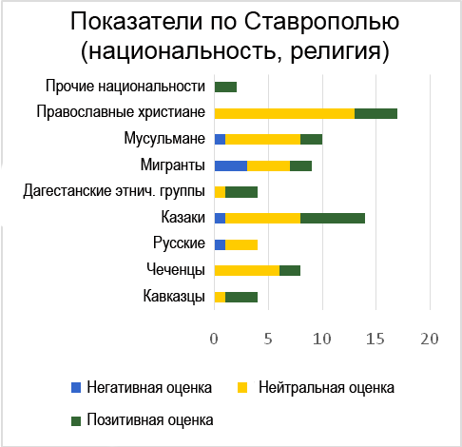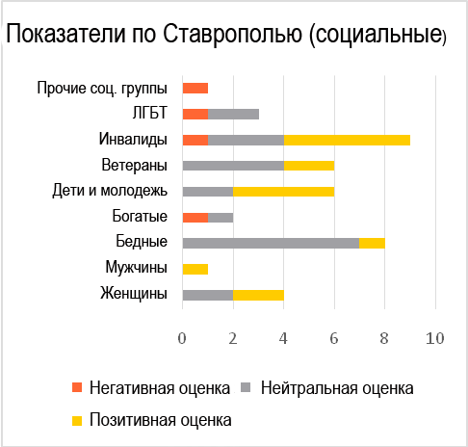
- Основным жанром, в рамках которого затрагивается проблема мигрантов, является интервью с должностным лицом по вопросам социальной и психологической адаптации мигрантов. Практически отсутствуют аналитические материалы по миграции. Образы мигрантов в основном встречаются в сюжетах о трудностях, с которыми им приходится сталкиваться.
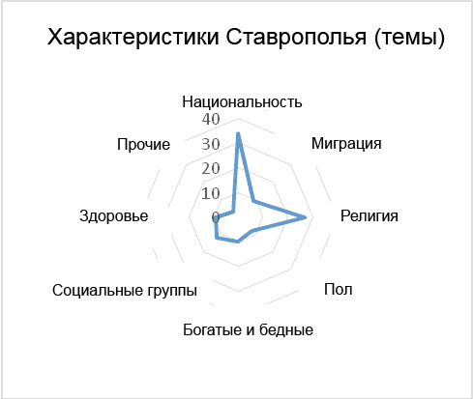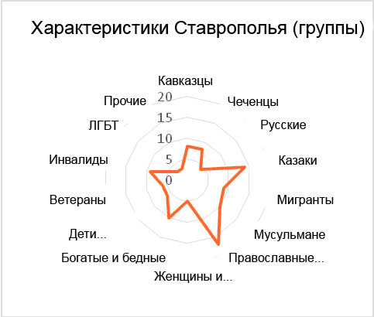
Свердловская область и Екатеринбург
- Изображение мигрантов и миграции в региональной прессе как правило негативное, неприязненное и одностороннее. Широко используется термин «нелегальная миграция», и значительная часть сюжетов в СМИ основана на полицейских сводках.
- Экспертами отмечено, что тремя основными группами, негативно изображаемыми средствами массовой информации, являются: «нелегальные мигранты», «чеченские/кавказские организованные преступные группировки» и «исламские экстремисты». Негативное отношение газет сфокусировано в основном на «нелегальных мигрантах».
- Интенсивность языка вражды различается в зависимости от вида СМИ – он менее заметен на телевидении и более – в Интернет-изданиях. «Негативный посыл» редко носит открытый характер, но достаточно ясен из контекста. Заметна склонность ко включению во все сенсационные заголовки негативных стереотипов («нелегальный мигрант», «гастарбайтер», «насильник», «лихач» и т.п.).
- Региональную прессу неплохо характеризует следующий факт: внезапная ИЛИ НЕОЖИДАННАЯ? победа кандидата от оппозиции Евгения Ройзмана на выборах мэра не вызвала обилия сюжетов и дискуссий.
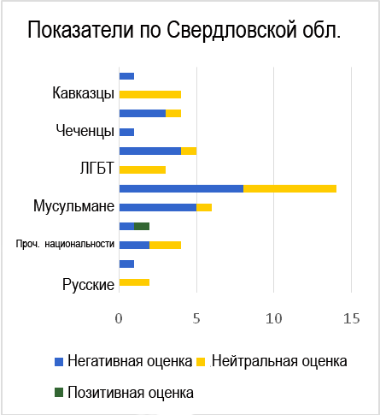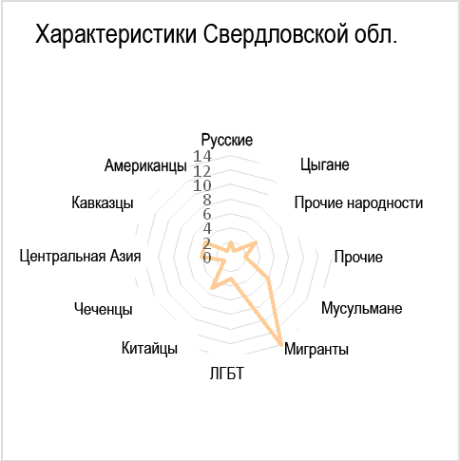

Саратовская область
- Значительная часть печатной прессы в Саратовской области выходит еженедельно – поэтому новости доводятся до населения другими видами СМИ. Внушительной аудиторией в регионе располагают Интернет-издания.
- Широко используются сенсационные заголовки и термин «нелегальная миграция». В то же время диаспоры жалуются на недостаток внимания со стороны СМИ.
- Несмотря на очевидные попытки «контролировать» содержание, единственная уличная потасовка в Саратове мгновенно привела к появлению резкого языка вражды (информация о столкновении между кавказцами и националистами приводится в характеристике региона), и ксенофобская реакция последовала со стороны как СМИ, так и их аудитории. Обсуждения инцидента в Интернете усилили враждебный, агрессивный дискурс, а модераторы не сумели обеспечить удовлетворительное редактирование.
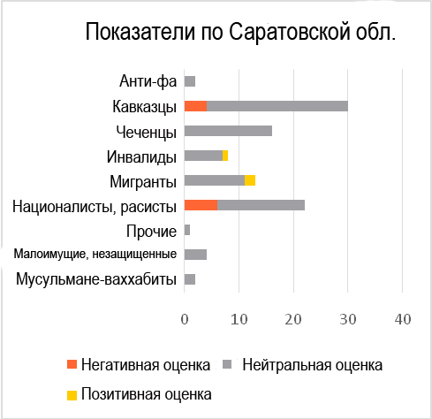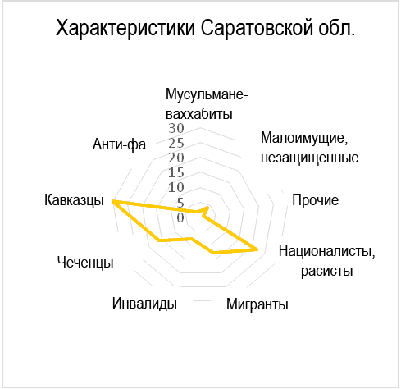
- Газеты и журналисты «добровольно подвергают себя цензуре и отказываются от журналистских расследований и аналитических обзоров, отражающих всю полноту экспертных мнений о конкретных ситуациях». Большинство опасается судебных преследований за нарушение законодательства о противодействии экстремизму и с осторожностью затрагивает темы миграции, разнообразия, национальных групп и другие болезненные вопросы.
6. ВЫВОДЫ

Полученные результаты анализа не противоречат общим тенденциям развития СМИ в России. Они позволяют понять положение дел в четырех регионах, не претендуя на представление динамики развития СМИ по всей России с точки зрения освещения национального разнообразия, проблем мигрантов, различных меньшинств и т.д.
Использование языка вражды
- Умеренные формы языка вражды были выявлены во всех четырех регионах. Они предпочтительнее резких форм, но также обладают потенциалом передачи посланий, дискриминационных по отношению к представителям уязвимых групп (выходцев из Средней Азии, Кавказа, цыган и т.д.) НАДЕЮСЬ, ВНЕСЕННЫЕ МНОЙ ИЗМЕНЕНИЯ НЕ ПОМЕНЯЛИ СМЫСЛ
- «Солидная» пресса ориентирована на «смягчение» языка вражды, использование более имплицитных форм (включая все виды эвфемизмов и т.п.). С высокой степенью вероятности это отражает более широкую/федеральную тенденцию к исключению, «переформатированию» и «нейтрализации» языка вражды.
- Очевидно, журналисты и издатели неспособны выявить язык вражды в друх случаях: (1) «переработка» полицейских сводок, воспроизведение их языка и – зачастую – дискриминационных стереотипов; (2) мониторинг и модерация Интернет-форумов и обсуждений (например, после появления сообщений о межнациональных конфликтах).
- Интенсивность языка вражды зависит от типа СМИ – он менее заметен на телевидении и более характерен для Интернет-изданий.

‘Мигрантофобия’
- Миграция – это сложный и деликатный вопрос. В трех регионах из четырех для СМИ характерно одностороннее и даже враждебное изображение мигрантов и миграции, в то время как в Дагестане эти вопросы вообще не достигают прессы.
- В рамках проведенного мониторинга не было выявлено ни одного случая позитивных историй от первого лица. В основном, изображение повседневной жизни сводится к рассказу о трудностях, с которыми сталкиваются мигранты (что может даже усиливать негативные стереотипы вместо того, чтобы вызывать сочувствие).
- Примеры того, как пресса может способствовать развитию «мигрантофобии»: отказ в гражданстве; оскорбительные заголовки; использование особых выражений, например «нелегальная миграция»; обвинения в преступлениях на национальной почве; размещение неоднозначных цитат без редакторских комментариев; слепое воспроизведение стереотипов; интерпретация конфликтов с акцентированием национальной принадлежности. (Все вышеназванное было обнаружено в ходе мониторинга.)
Логика ‘мы и они’
- Несмотря на все приемы «нейтрализации», используемые в последние годы, стереотипы и клише о национальных группах, а также признаки ксенофобии все еще сохраняются в региональной журналистике. Чеченцы, выходцы с Кавказа, мусульмане и мусульмане-салафиты выступают в качестве «антигероев» для прессы и общества. С учетом тенденции к смешиванию понятий «мигранты», «кавказцы», «мусульмане» и т.д., пресса проводит четкую разграничительную линию между «нами» и «ими» (см. рисунки ниже).
- Напротив, власти некоторых регионов пытаются создать и продвигать в прессе «позитивные стереотипы» определенных групп (например, казаков), что противоречт принципу пропорциональности.
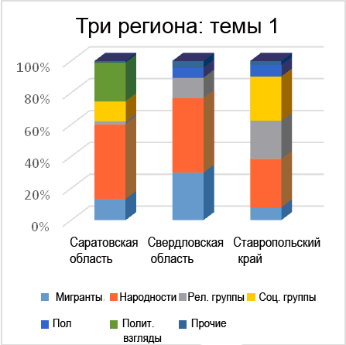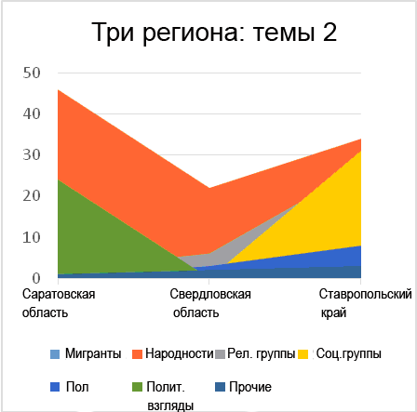

Традиционализм vs. разнообразие
- Пресса во всех четырех регионах характеризуется «традиционализмом» при изображении женщин, гендерных проблем, инвалидов и ЛГБТ-сообществ. Многие группы не имеют своего «голоса» в местных СМИ. Например, дискуссии на гендерные темы возникают в основном в федеральных СМИ, однако тон таких дискуссий неизменно «осмотрителен и традиционен». Вопросы ЛГБТ освещаются всегда критически и даже враждебно.
Самоцензура
- СМИ по-разному представляют события в зависимости от собственника и/или экономических/политических предпочтений владельца/компании. В целом, для частных СМИ характерно более инклюзивное освещение. Государственные источники обычно представляют официальную позицию властей (часто выступая рупором регионального правительства). Даже в регионах, где СМИ действуют в условиях большей свободы, они в целом зависимы от взглядов собственников изданий.
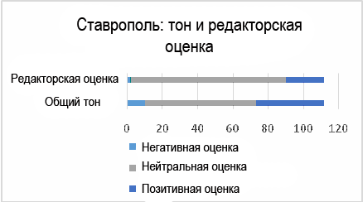
- В целом, официальный дискурс публикаций в региональной прессе характеризуется как преимущественно консервативный/традиционалистский, оборонительный и «политически корректный».
- Достаточно часто политика региональных СМИ сформирована по образцу политики Советского Союза, направленной на достижение «<абсолютного> спокойствия», «<межнациональной> дружбы», «единения» и т.д.
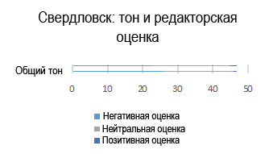
- Есть признаки, указывающие не только на наличие самоцензуры во всех регионах, но и на ее широкое и даже повсеместное распространение. По словам одного из экспертов, «газеты и журналисты... по собственной воле подвергают цензуре свою работу, и уже отказались от проведения журналистских расследований и аналитических обзоров, отражающих полный диапазон экспертных мнений». Работая в ситуации ограниченной свободы печати, большинство журналистов опасаются судебных преследований за нарушение законов о запрете экстремизма и предпочитают не проводить глубоких расследований при освещении деликатных вопросов.
- Ярким примером самоцензуры в действии является освещение выборов 8 сентября. Пресса сообщала о ходе выборов и о процедуре голосования, не затрагивая никаких дискуссионных вопросов, которые могли бы вызвать общественную полемику.
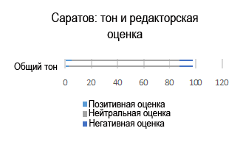
- Позиция журналистов и редакторов в редких случаях кардинально отличается от той, которая высказывается в публикации (только в ставропольских СМИ было зафиксировано такое отличие). Это вновь указывает на наличие самоцензуры или отказ от выражения альтернативной точки зрения.

Таким образом, возвращаясь к теме исследования, можно сделать заключение о том, что деятельность СМИ в четырех выделенных регионах способствует развитию дискриминационного дискурса в отношении мигрантов и уязвимых групп.
7. РЕКОМЕНДАЦИИ

Мы полагаем, что свобода печати и соблюдение международных норм защиты прав человека, включая Европейскую Конвенцию по правам человека, а также аналогичные принципы, закрепленные в Конституции РФ, должны иметь первостепенное значение.
В свете этого утверждения имеет огромное значение совместная работа российских государственных и негосударственных органов с одной стороны, и международного сообщества с другой стороны, направленная на обеспечение трех уровней принятия мер:
(1) улучшение общей обстановки деятельности прессы в России и российских регионах;
(2) улучшение процедур саморегуляции внутри российского журналистского сообщества;
(3) организация тренингов, стажировок и курсов повышения квалификации для региональных журналистов и студентов факультетов журналистики:
- Поддержка долгосрочных тренингов отдельных журналистов или журналистских коллективов;
- Поддержка обучающих программ (онлайн или оффлайн), дающих доступ к работе русскоговорящих и иностранных экспертов, работающих над проблемами многообразия;
- Предоставление качественных материалов (пособий, визуальных средств и т.д.) по освещению гендерной проблематики, миграции, дискриминации и т.д.;
- Организация тренингов по освещению конфликтов;
- Повышение интереса журналистского сообщества по отношению к вопросам миграции, проблемам уязвимых групп и многообразия в целом;
- Сотрудничество с редакторами и издателями по данным темам, их сенсибилизация;
- Организация тренингов по онлайн-редактированию; принятие особой политики по отношению к Интернет-контенту и форумам и т.д.
Частные рекомендации включают следующее:
В России
Для министерств и органов государственной власти Российской Федерации:
- Полностью исполнять решения Европейского Суда по правам человека (Статья 10 и др.).
- Исключить клевету из числа уголовно наказуемых деяний.
- Немедленно расследовать и осуществлять дальнейшее преследование в судебном порядке по убийствам и преследованиям журналистов, а также по всем преступлениям, связанным с осуществлением ими профессиональной деятельности.
- Принимать честную и конструктивную политику и программу по включению мигрантов, и в дальнейшем открыто и последовательно проводить эту политику на государственном уровне.
- Принимать ясную и конструктивную политику, обеспечивающую беспрепятственный доступ к информации, свободу печати и деятельности в Интернете. Это должно включать отмену положений закона о противодействии экстремизму, отклонение законопроекта о присвоении статуса «иностранного агента» средствам массовой информации, а также об упрощении процедуры блокировки вебсайтов и т.д.
- Пересмотреть миграционную политику с целью повышения прозрачности миграционных процедур.
- Реагировать быстро и однозначно на открытые проявления ненависти и использование языка вражды в заявлениях официальных лиц и последовательно наказывать за подобные действия.
Для владельцев СМИ
- Проводить четкую границу между коммерческой и редакторской программами средств массовой информации. Прекратить практику вмешательства в редакторскую политику.
Для издателей
- Анализировать существующее освещение проблем уязвимых групп и разработать кодекс поведения в отношении недискриминационного репортажа.
- Информировать штатных сотрудников о принципах недискриминации и следовать этим принципам в своей деятельности.
- Поощрять разнообразие голосов и отсутствие стереотипов при освещении событий, а также обеспечивать точность и сбалансированность подачи информации.
- Направлять сотрудников на курсы повышения квалификации и поощрять их саморазвитие в отношении освещения многообразия и качественной подачи информации.
- Оказывать поддержку – профессионально и институционально – сотрудникам, готовым создавать материалы по проблемам многобразия.
- Выявлять случаи самоцензуры и последовательно с ними бороться.
Для журналистов
- Ознакомиться со спецификой репортажа по проблемам уязвимых групп, придерживаться принципов качественного репортажа, искать возможности дополнительного обучения и повышения квалификации, а также обращаться за поддержкой к работодателям и коллегам.
- Стремиться избавиться от самоцензуры в своей деятельности, а также обращаться за советом к коллегам.
- Проявлять солидарность по отношению к коллегам, попавшим в кризисную ситуацию при выполнении своих профессиональных обязанностей, присоединяться к проводимым кампаниям солидарности.
Для ассоциаций СМИ
- Комментировать и предпринимать активные действия в ситуциях, когда на журналиста оказывается давление, применяются угрозы, устрашение и любое ограничение свободы самовыражения.
- Поддерживать независимую репутацию и высочайшие стандарты журналистской деятельности.
- Оказывать поддержку и представлять интересы журналистов в критической ситуации.
- Предпринимать усилия для консолидации журналистского сообщества, разрабатывать нормативы поведения для профессионального сообщества.
- Развивать и поддерживать инфраструктурную деятельность по созданию саморегулирующих организаций среди журналистов, а также саморегулирующих механизмов разрешения конфликтов.
Для НКО
- Оказывать поддержку журналистам по сбору информации, особенно в случаях, когда они собирают материалы о работе НКО; идти на сотрудничество со СМИ по темам, касающимся Вашей профессиональной деятельности.
- Активно давать комментарии по вопросам многообразия, направлять конструктивные отзывы на публикации.
За пределами России
Для международного сообщества, международных государственных и негосударственных организаций
- Внимательно наблюдать и отслеживать положение дел со свободой печати и свободой самовыражения в России.
- Уделять особое внимание ограничению свободы печати и свободы самовыражения, а также иных фундаментальных свобод при диалоге с Россией.
- Поддерживать российское сообщество журналистов с точки зрения повышения квалификации, а также оказания помощи в критических ситуациях, связанных с профессиональной деятельностью.
- Делиться опытом по освещению разнообразия и инклюзивности.

Анна Севортян
Независимый консультант

29 декабря 2013 г.

См. статью в Википедии http://en.wikipedia.org/wiki/Dagestan)?
Настоящий отчет затрагивает только русские средства массовой информации.
http://www.etnosmi.ru/
http://www.riadagestan.ru/news/president/ramazan_abdulatipov_zadacha_smi_idti_vperedi_prosveshchat/
См. карту, составленную Фондом защиты гласности http://www.gdf.ru/map/
См. http://www.hrw.org/news/2013/07/09/russia-journalist-killed
После распада СССР границы бывших советстких республик Дагестана и Азербайджана стали государственными границами, и эти два поселения получили временный статус российских анклавов в Азербайджане. В соответствии с межправительственными соглашениями, этот вопрос должен был быть решен до 2004 года и жители должны были быть репатриированы в Дагестан в 2012 г. Однако окончательное соглашение до сих не достигнуто, и жителям деревень отказывают в статусе граждан Азербайджана.
См. репотраж в газете “The Moscow Times” http://www.themoscowtimes.com/olympic_coverage/article/ahead-of-games-dagestan-leader-faces-pressure-to-quell-violence/486230.html
Северо-Кавказский регион России является центром исламистских беспорядков, достигающих максимальной интенсивности в Дагестане. Саид Афанди аль-Чиркави (Ацаев), 74 года, убитый в августе 2012 г. террористкой-смертницей, был самым выдающимся и уважаемым шейхом суфистов в регионе и ранее, до своей кончины, был одним из инициаторов диалога между суфистами и салафитами (см. http://www.hrw.org/news/2012/08/29/russia-strictly-respect-rights-dagestan-killing-inquiry). В апреле 2012 г. произошло беспрецедентное событие – была подписана резолюция о сотрудничестве между двумя группами. Это первая попытка возобновления диалога с момента смерти Саида Афанди.
Хроника Международной группы по предотвращению кризисов (International Crisis Group) по основным событиям в Северо-Кавказском регионе, см. ссылку на события сентября 2013 г. http://www.crisisgroup.org/en/publication-type/crisiswatch/crisiswatch-database.aspx?CountryIDs=%7b310F665F-6B77-420F-923C-BEBE09309AB1%7d#results
Не путать со Ставрополем, краевым центром.
См. статью в Википедии http://en.wikipedia.org/wiki/Stavropol_Krai
По данным переписи 2010 года.
Новостные и развлекательными СМИ имеют примерно равные доли на региональном рынке. Большинство СМИ являются частными (309 из 415), хотя государственные СМИ имеют самый значительный тираж и большее количество источников (4 СМИ - федеральные, 56 финансируются региональным правительством, 46 – местным правительством).
http://www.mlg.ru/ratings/regional_media/2622/0/0/0/
В нашем мониторинге 7 из 11 СМИ входят в десятку ведущих по рейтингу «Медиалогии».
Это четвертое назначение за пять лет.
Ямало-ненецкий автономный округ представляет собой один из ключевых нефте- и газодобывающих регионов Сибири. Подобное назначение (должностного лица из другого региона) может потенциально привести к усложнению ситуации или значительным перестановкам в руководстве.
Из крайне традиционных сообществ, например, из религиозных исламских семей, проживающих в других республиках Северного Кавказа.
См. статью на русском языке в «Ставропольской правде» (http://www.stapravda.ru/20130911/gubernator_zerenkov_potreboval_otchislyat_studentovkhuliganov_be_71004.html).
См. отчет по университетам на сайте министерства: http://eng.mon.gov.ru/pro/pnpo/fed/
С точки зрения межрелигиозных отношений значительная часть конфликтов происходит между новыми конфессиями и представителями четырех основных религий, «установленных» российским законодательством – православное христианство, ислам, буддизм и иудаизм; либо эти конфликты связаны с секулярными и религиозными интересами.
http://www.riadagestan.ru/news/president/ramazan_abdulatipov_zadacha_smi_idti_vperedi_prosveshchat/
Федеральные новостные телеканалы и СМИ также играют определенную роль в обсуждении деликатных вопросов. Например, 19 мая 2013 г. на федеральном канале «Россия» вышла программа «Агрессивный ислам: Ставрополье раскололось на своих и чужих». Генеральная прокуратура Северного Кавказа начала расследование данного инцидента. Еще один похожий эпизод: 26 мая 2013 г. Первый канал в прайм-тайме показал видео о борьбе с терроризмом. Один из приглашенных экспертов сказал, что «в ряде российских регионов существуют сильные центры ваххабизма», включая Саратовскую область. Муфтий Саратовской области выступил с официальным протестом и призвал начать расследование по данному делу (говоря о разжигании розни).?
См. информацию о регионе в Википедии http://en.wikipedia.org/wiki/Saratov_Oblast
По объяснениям региональных экспертов эта свобода относительна: определенные издания могут быть весьма критичны по отношению к власти, однако никак не комментировать деятельность партий или политических групп, которым они оказывают поддержку. Некоторые СМИ печатают качественные аналитические обзоры – например, агентства «СарБК» и «Четвертая власть».
Большинство печатных изданий в Саратовской области выходят еженедельно, и следовательно, ежедневные сообщения о последних событиях передаются другими источниками. Таким образом, Интернет-издания в регионе собирают впечатляющую аудиторию.
http://www.mlg.ru/ratings/regional_media/2690/0/0/0/
См. отчет о событиях на сайте информационно-аналитического центра «Сова»: http://www.sova-center.ru/en/xenophobia/news-releases/2013/07/d27501/
См. отчет о событиях в Пугачеве на сайте «The Moscow Times»: http://themoscownews.com/russia/20130711/191758305/After-fatal-brawl-Russias-ethnic-tensions-hard-to-cool.html
Рамзан Кадыров, глава Чеченской республики, назвал этот инцидент «настоящей трагедией» http://chechnyatoday.com/en/content/view/2682/314/
См. http://en.wikipedia.org/wiki/Sverdlovsk_Oblast
См. информацию о Свердловской области на сайте: http://www.kommersant.com/tree.asp?rubric=5&node=414&doc_id=-70
Во времена СССР город носил название «Свердловск».
Отделение самой известной либеральной радиостанции страны.
http://www.mlg.ru/ratings/regional_media/2693/0/0/0/
Три из них включены в список для мониторинга в рамках настоящего проекта.
http://www.nr2.ru/ekb/415953.html
http://www.sova-center.ru/religion/news/community-media/against-sects/2013/11/d28340/
См. отче о событиях на сайте «The Moscow Times» http://www.themoscowtimes.com/news/article/roizman-stirs-up-yekaterinburg-elections/485424.html
«Гражданская платформа» - это политическое объединение последних лет под руководством российского олигарха Михаила Прохорова - http://en.wikipedia.org/wiki/Mikhail_Prokhorov.
См. главу, посвященную России, в отчете издания «На страже прав человека»(Human Rights Watch) за 2013 год : http://www.hrw.org/world-report/2013/country-chapters/russia.
См. биографию Ройзмана на английском языке: http://rt.com/politics/russia-roizman-rehab-elections-301/.
См. http://www.nytimes.com/2011/09/03/world/europe/03russia.html?pagewanted=all&_r=0
См. http://articles.washingtonpost.com/2013-06-19/world/40057640_1_putin-s-alexei-venediktov-moscow
Ее общественная организация (сайт Ethnoinfo.ru) специализируется на исследованиях, посвященных освещению многообразия в СМИ.
Согласно отчетам Всемирного банка, Россия занимает второе место в мире после США по числу мигрантов. Сегодня большинство мигрантов приезжают в Россию из Средней Азии (в основном, бывших советстких республик). См. отчет группы «На страже прав человека» (Human Rights Watch) за 2009 год по эксплуатации мигрантов в сфере строительства (исследование проводилось в том числе и в Екатеринбурге) http://www.hrw.org/reports/2009/02/09/are-you-happy-cheat-us. Также можно ознакомиться с отчетом за 2013 год по ситуации с мигрантами в преддверии Олимпиады в Сочи: http://www.hrw.org/reports/2013/02/06/race-bottom.
Общие тенденции использования языка вражды и преступлений на почве вражды в России – в отчете центра «Сова»: http://www.sova-center.ru/en/xenophobia/conference-papers/2013/03/d26691/, http://www.sova-center.ru/en/xenophobia/conference-papers/2013/09/d27983/, http://www.sova-center.ru/en/xenophobia/conference-papers/2013/09/d27984/.
См. http://en.new.itar-tass.com/old-all-news/689883 и неофициальную версию событий на сайте http://www.agoodtreaty.com/2011/07/14/russia-after-sagra/
- Самое известное издание в регионе
В настоящем исследовании мы не рассматриваем СМИ радикального направления.
Отсутствие в данном списке Дагестана может объясняться различиями между изучаемыми регионами. Во-первых, в регионе наблюдается миграционный отток. Во-вторых, регион многоязычен и весьма многонационален, что затрудняет выявление “антимигрантского” дискурса в СМИ. В-третьих, «мигранты» в дагестанской прессе еще менее представлены, чем в остальных трех регионах, и относятся скорее к «безгласной» категории.
Данное наблюдение, однако, может интерпретироваться в контексте свободы прессы в целом: электронные СМИ в России находятся под строгим контролем государства либо их владельцев и внимательно отслеживается. Интернет-издания в большинстве своем свободны и отслеживаются не настолько скрупулезно.
На Среднем Урале мигранты стали чаще совершать преступления, в том числе сексуального характера - http://nr2.ru/ekb/453387.html
См. ежедневные пресс-релизы ГУ МВД по Свердловской области http://66.mvd.ru/
Валерий Зеленогорский, “Лагерный вопрос», см. http://www.novayagazeta.ru/comments/59565.html
«Новая газета» является, пожалуй, на настоящий момент самым либеральным печатным изданием в России.
Маршрутные такси, или «маршрутки» (http://en.wikipedia.org/wiki/Marshrutka), встречающиеся в России повсеместно, составляют более быструю и дешевую альтернативу традиционному общественному транспорту. Работа эта низкооплачиваемая, и шоферов часто набирают из числа трудовых мигрантов из Средней Азии или с Кавказа. До ноября 2013 года для допуска к такой работе им было достаточно водительских удостоверений, выданных им у себя на родине. В новостном выпуске по сути рассказывалось о предстоящих изменениях в законодательстве, после принятия которых допустимыми стали бы только водительские удостоверения, выданные российскими госорганами.
См. http://en.wikipedia.org/wiki/Cossacks
Где средства массовой информации действуют в более свободной обстановке, чем в большинстве регионов России, однако все равно остаются зависимыми от взглядов и предпочтений владельцев, а также склонными к самоцензуре.
В федеральной прессе и Интернет-изданиях.
Основной тон публикаций в прессе Ставрополья передает идеи «<непотревоженного, абсолютного> спокойствия», «<межнациональной> дружбы», «единения» и т.д. Эти идеи являются точным повторением советских принципов решения проблем «межэтнических отношений».
См. «Мирный диалог. Вторая попытка».
К примеру, в государственной газете могут встречаться открыто антиамериканские, антизападные высказывания при обсуждении ситуации с Сирией.
См. http://en.wikipedia.org/wiki/Cossacks
В рамках настоящего проекта мы имеем дело только с уровнем повышения квалификации.

